哈尔滨工业大学 计算学部
2024年秋季学期《开源软件开发实践》
Lab4：开源软件开发中的DevOps

学号 | 姓名 | 联系方式
2022212017 | 贾睿 | 19819672217

目 录

1 实验要求 1
2 实验内容1 Github Actions DevOps实践 2
3 实验内容2 Jenkins DevOps实践 5
4 小结 6

实验要求
一、实验目标
本次实验旨在训练开源软件开发中的基本 DevOps 操作，具体目标为：
1.掌握开源软件开发中的基本 DevOps 流程和工具的使用。
2.熟悉利用 Github Actions 进行 DevOps。
3.熟悉利用 Jenkins 进行 DevOps。
二、实验过程
Github Actions DevOps 实践
1.实验开发环境：准备 Java JDK 1.8 以上（建议使用 JDK 11+）、Git、Maven，自行上网查询学习安装与设置。
2.测试用 github 仓库：利用 classroom 创建实验仓库，个别情况可将仓库权限修改为 public。
3.本地创建 maven 项目：在本地新建一个 maven 项目，引入 junit 依赖，将 Lab2 中的 Debug 程序和单元测试文件导入项目。
提交 maven 项目到仓库。
4.编写 DevOps workflow 文件：在项目根目录下新建文件夹 .github/workflows/，新建 .yml 文件，配置文件内容包括定义工作流名称、触发条件、运行环境和测试步骤等。
提交工作流文件到仓库，并执行自动化测试：提交工作流文件后，Github 会根据 yml 文件进行自动化测试，可在仓库的 Actions 图标中查看执行流程和测试结果。
再次执行自动化测试：修改测试用例为错误结果后再次提交，观察错误提交的结果。
选作任务：增加 PR 的自动 merge 功能，当某个 PR 通过自动测试后，接受并 merge 到项目中。

Jenkins DevOps 实践
1.实验开发环境：准备 Java JDK 1.8 以上（建议使用 JDK 11+）、Git、Maven、Github Client（下载安装 Github CLI）、Jenkins，Java JDK 等安装与设置自行上网查询。
2.Jenkins 安装与配置：根据操作系统类型下载安装 Jenkins，安装时选择合适的 Logon Type 和 Port Number，输入 JAVA_HOME 地址，安装完成后通过所选端口访问 Jenkins 服务，进行初始密码解锁、插件安装等操作，后续操作在非管理员账号上执行。
3.Github CLI 注意事项：申请 Access Token 用于向 Github 认证自己以便提交 PR。
测试用 github 仓库：与 Github Actions 实践使用同一个仓库。
4.本地创建 maven 项目并提交：与 Github Actions 实践步骤一致。
5.构建 DevOps workflow：在 Jenkins 中新建 Item，选择任务类型为 Freestyle Project，配置 General 部分（可自由探索）、源码管理部分（使用 SSH 访问 Github 仓库并进行凭证配置）、构建触发器部分（选择 Poll SCM 定时检查仓库更新进行自动化构建）、构建环境部分（本实验不涉及）和构建步骤部分（使用 cmd 脚本进行代码测试与 PR 提交）。
6.验证实验效果：将项目代码提交到指定分支，等待定时任务进行构建流程，查看 Jenkins Build 的结果是否成功，在 Github 上查看仓库的 PR 是否推送成功。

实验内容1 Github Actions DevOps实践
1．项目结构
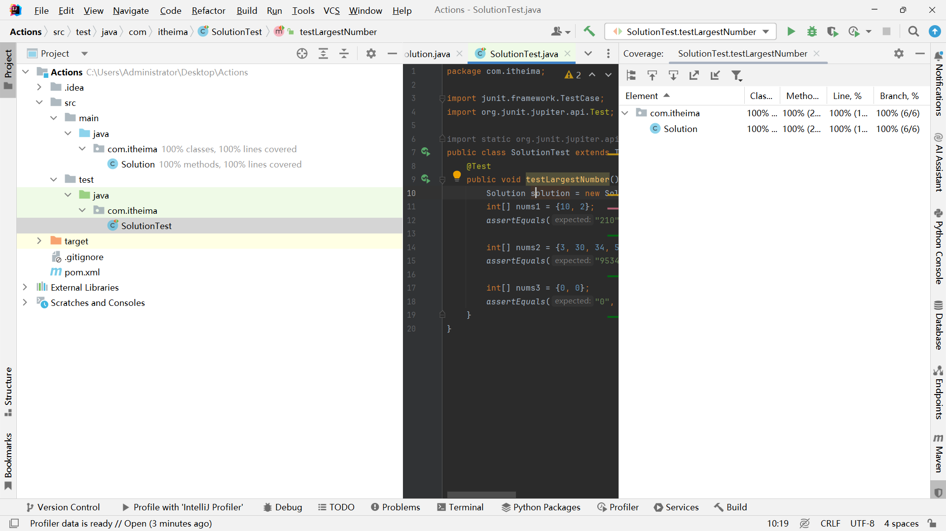
可见此次名为‘1’的提交运行成功
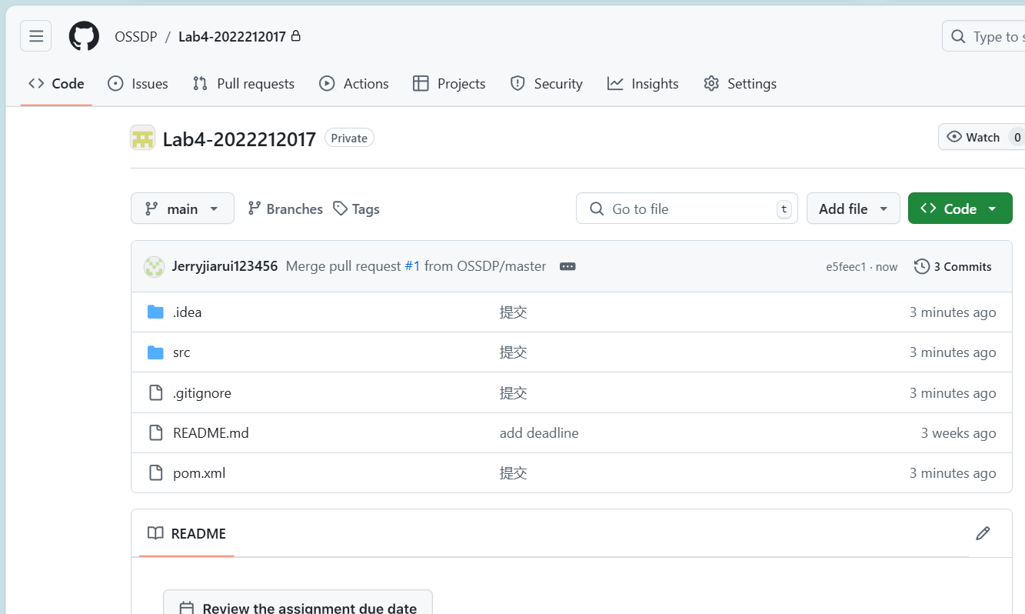
测试过程：
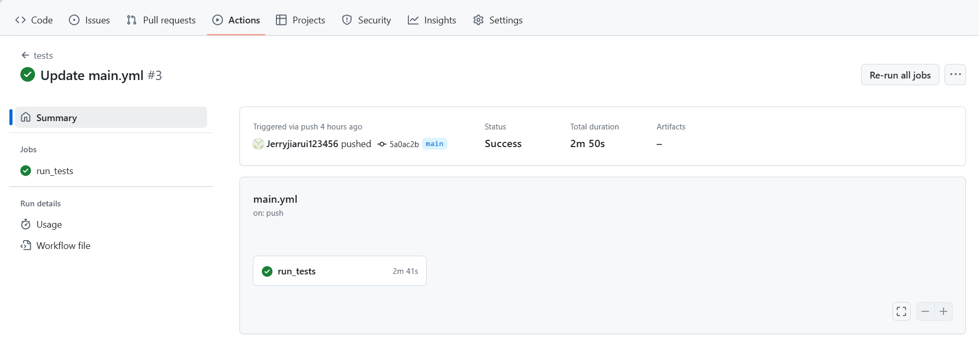
错误提交情况：
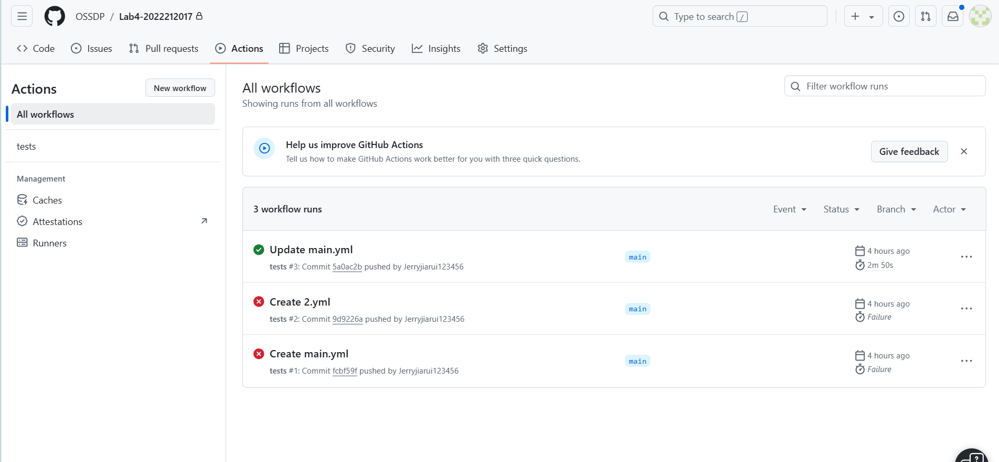
具体报错查看：
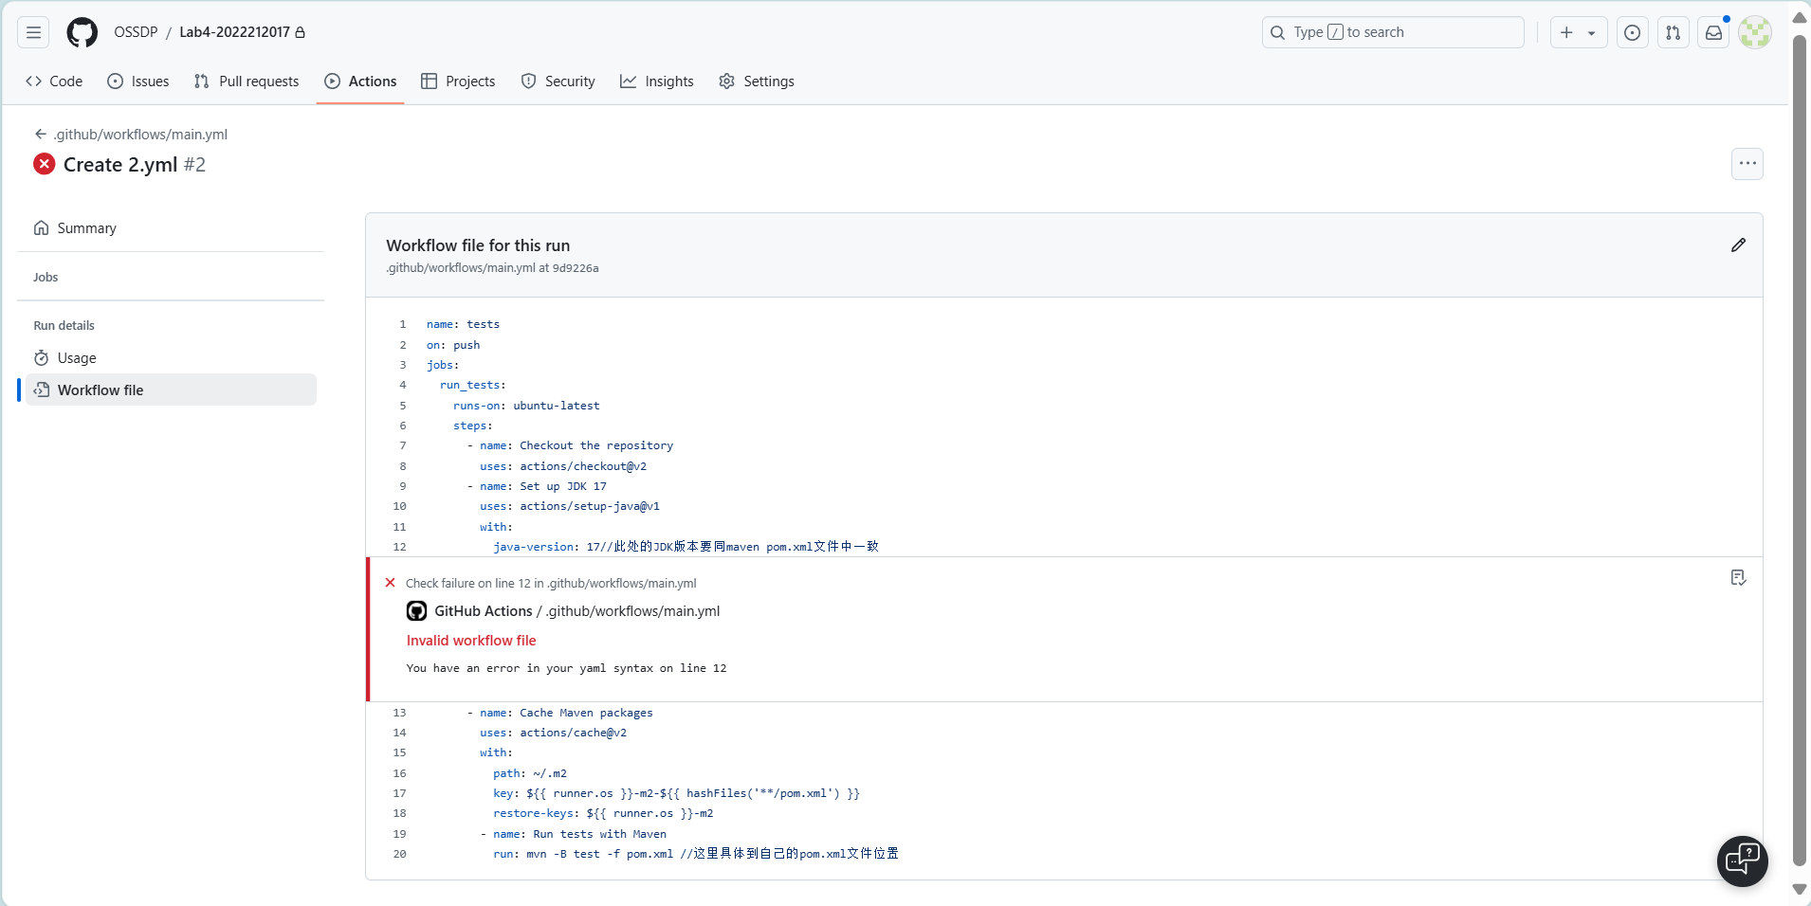
自动merge的YML代码：
name: tests_and_auto_merge
on:
push:
branches:
- '*'
pull_request:
types: [opened, synchronize, closed]
branches:
- '*'

jobs:
run_tests:
runs-on: ubuntu-latest
steps:
- name: Checkout the repository
uses: actions/checkout@v2
- name: Set up JDK 17
uses: actions/setup-java@v1
with:
java-version: 17 # 此处的JDK版本要同maven pom.xml文件中一致
- name: Cache Maven packages
uses: actions/cache@v2
with:
path: ~/.m2
key: ${{ runner.os }}-m2-${{ hashFiles('**/pom.xml') }}
restore-keys: ${{ runner.os }}-m2
- name: Run tests with Maven
run: mvn -B test -f pom.xml # 这里具体到自己的pom.xml文件位置

auto_merge_pr:
runs-on: ubuntu-latest
if: github.event_name == 'pull_request' && github.event.pull_request.merged == false && github.event.pull_request.state == 'open' && steps.run_tests.outcome =='success'
needs: run_tests
steps:
- name: Checkout the repository
uses: actions/checkout@v2
- name: Merge PR if mergeable
uses: actions/github-script@v6
with:
github-token: ${{ secrets.GITHUB_TOKEN }}
script: |
const github = require('@actions/github');
const { context } = github;
github.rest.pulls.merge({
owner: context.repo.owner,
repo: context.repo.repo,
pull_number: context.issue.number,
merge_method: 'merge' # 可以根据需要选择合并方式，如'squash'、'rebase'等
});

实验内容2 Jenkins DevOps实践
Jenkins配置如下
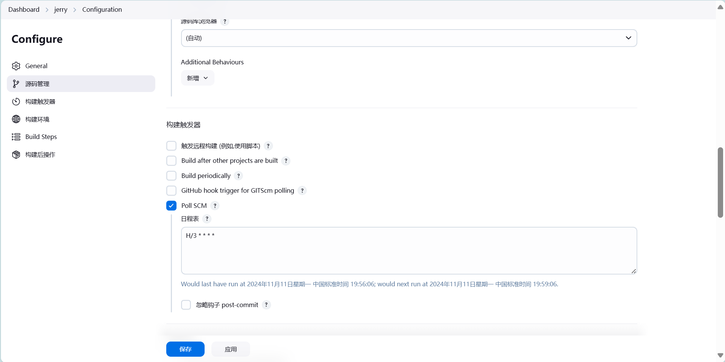
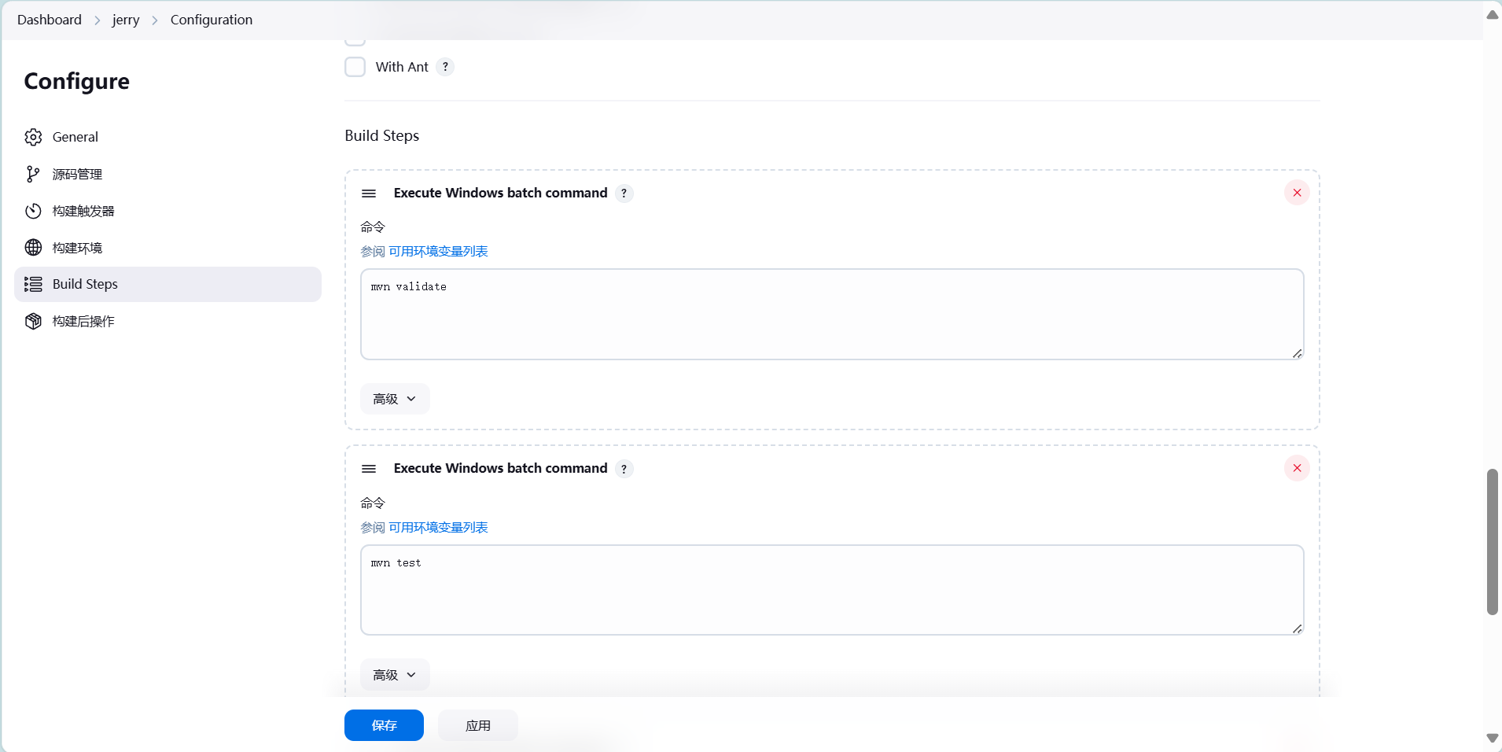
成功运行截图
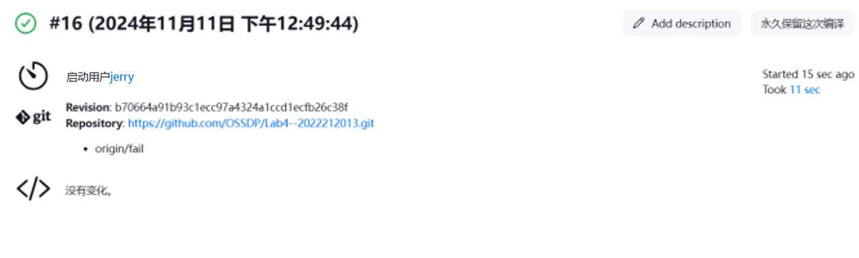仓库方接收到PR截图：
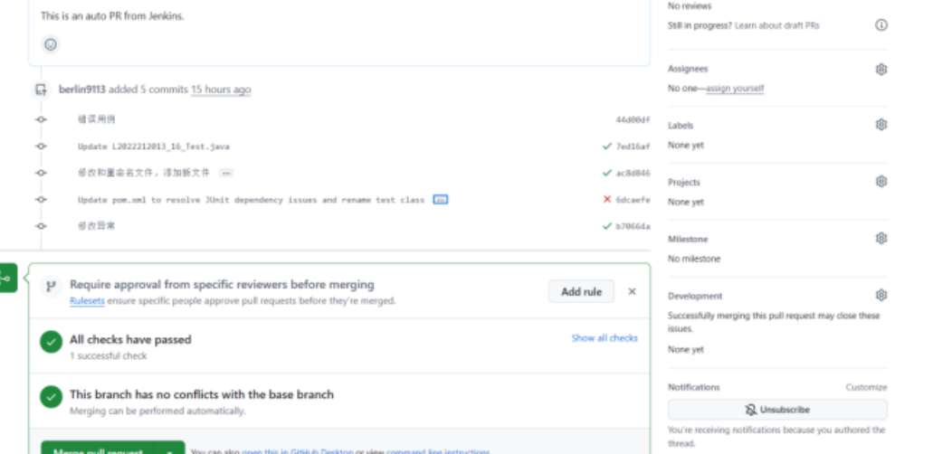

小结
一、实验过程与结果的思考
（一）Github Actions 部分
- 工作流的灵活性与复杂性
在编写 Github Actions 工作流文件时，深刻体会到其强大的灵活性。通过定义不同的事件触发条件（如push和pull_request），可以精确控制在何种情况下执行相应的任务，这为实现复杂的自动化流程提供了可能。然而，这种灵活性也带来了一定的复杂性，尤其是在处理多个任务之间的依赖关系和条件判断时，需要仔细考虑各种情况，以确保工作流的正确性和稳定性。例如，在实现 PR 自动合并功能时，需要准确判断 PR 的状态、测试结果以及其他相关条件，任何一个环节的错误配置都可能导致自动合并失败或出现意外行为。
在实验过程中，遇到了一些由于条件判断不准确而导致的问题。例如，最初在判断 PR 是否可合并时，没有充分考虑到所有可能影响合并的因素，导致部分情况下即使测试通过但由于其他条件不满足而未能正确合并。通过仔细检查和调试工作流文件中的条件表达式，参考 Github Actions 的官方文档和示例，最终解决了这些问题。这使我认识到在处理复杂工作流时，严谨的逻辑和对细节的关注至关重要。
- 依赖管理与环境一致性
依赖管理是 Github Actions 中的一个重要环节。在执行测试任务时，确保项目的依赖能够正确下载和使用是保证测试结果准确性的关键。使用actions/cache@v2来缓存 Maven 依赖是一个有效的策略，但在实际应用中，也需要注意缓存的更新策略和有效性。例如，当项目的依赖发生变化时，需要确保缓存能够及时更新，否则可能会使用旧的依赖版本进行测试，导致测试结果不准确或出现兼容性问题。
另外，环境一致性也是需要关注的问题。在不同的运行环境（如不同版本的 Ubuntu 系统）中，可能会存在一些细微的差异，这些差异可能会影响到项目的构建和测试过程。为了确保环境一致性，尽量在工作流文件中明确指定所使用的环境和工具版本，如 JDK 版本、Maven 版本等。同时，对于一些可能受到环境影响的操作（如文件路径的处理），需要进行充分的测试和验证，以避免在不同环境中出现意外情况。
（二）Jenkins 部分
- 安装与配置的复杂性
Jenkins 的安装和配置过程相对较为复杂，涉及到多个步骤和选项的设置。从选择合适的安装方式（如 Run Service as Local System）到配置端口号、JAVA_HOME 等环境变量，每一个环节都需要仔细操作，否则可能会导致安装失败或后续使用中出现问题。在实验中，由于没有正确设置 JAVA_HOME 路径，导致 Jenkins 启动失败，经过仔细检查和调整环境变量设置后才得以解决。这提示在实际项目中进行 Jenkins 部署时，需要提前做好充分的准备工作，了解系统环境要求和配置细节，以确保安装过程的顺利进行。
插件的安装和管理也是 Jenkins 配置中的一个重要部分。虽然选择安装推荐的插件可以满足基本的实验需求，但在实际应用中，根据项目的具体特点和需求选择合适的插件并进行正确的配置是提高 Jenkins 功能和效率的关键。不同的插件可能会存在版本兼容性问题，需要密切关注插件的更新和与 Jenkins 核心版本的适配情况。在实验过程中，就遇到了由于插件版本不兼容而导致的一些功能异常的情况，通过更新插件或调整插件配置解决了这些问题。
- 构建过程的监控与调试
在 Jenkins 构建项目的过程中，实时监控构建过程的输出和日志对于及时发现问题和解决问题至关重要。Jenkins 提供了详细的控制台输出，展示了每个构建步骤的执行情况，包括命令执行结果、错误信息等。通过仔细观察控制台输出，可以快速定位构建失败的原因，如依赖下载失败、测试命令执行错误、PR 推送失败等。在实验中，当遇到构建失败的情况时，首先查看控制台输出，根据错误提示信息进行针对性的排查和解决。例如，当执行 mvn test 命令失败时，通过控制台输出中的错误信息，发现是由于测试类路径配置错误导致的，通过调整项目的 pom.xml 文件和 Jenkins 构建步骤中的相关参数，成功解决了问题。
除了实时监控，Jenkins 还提供了一些调试工具和技术，如构建历史记录、日志分析等，可以帮助深入分析构建过程中出现的问题。利用这些工具，可以对多次构建的结果进行对比和分析，找出问题的规律和可能的解决方案。在遇到一些复杂问题时，还可以通过在构建步骤中添加额外的调试命令或输出语句，来获取更多的信息，辅助问题的解决。
二、实验收获
（一）技术能力提升
- 熟练掌握 DevOps 工具
深入学习和实践了 Github Actions 和 Jenkins 这两个重要的 DevOps 工具，能够熟练运用它们构建自动化的软件开发流程。在 Github Actions 方面，掌握了工作流文件的编写规范和语法，学会了如何配置各种任务（如代码检出、环境设置、测试执行、自动合并等）以及如何处理任务之间的依赖关系和触发条件。在 Jenkins 方面，熟悉了从安装、配置到构建项目的全过程，包括与 Github 仓库的集成、构建触发器的设置、构建环境的配置以及构建步骤的编写等。通过实际操作，能够根据项目需求灵活选择和使用这两个工具，提高了软件开发过程中的自动化程度和效率。
- 增强问题解决能力
在实验过程中，遇到了各种各样的问题，如网络连接问题、依赖管理问题、配置错误问题等。通过不断地排查和调试，学会了如何从错误信息中提取关键线索，运用所学知识和经验进行分析和解决。例如，在解决 Github Actions 中依赖下载失败的问题时，不仅检查了网络设置和 Maven 配置，还深入研究了 actions/cache@v2 的缓存机制，尝试调整缓存策略来解决问题。在 Jenkins 实验中，遇到插件安装失败和构建过程中的各种错误时，通过查看日志、搜索相关资料、尝试不同的解决方案等方式，逐渐积累了丰富的问题解决经验。这种问题解决能力的提升将对今后的软件开发和项目管理工作产生积极的影响。
（二）对 DevOps 理念的理解
- 自动化与协作的重要性
深刻体会到了 DevOps 理念中自动化的核心价值。通过自动化构建、测试和部署流程，不仅可以大大提高软件开发的效率，减少人为错误，还能够实现快速迭代和持续交付。在 Github Actions 和 Jenkins 的实践中，看到了代码的每一次提交都能够自动触发一系列的操作，从代码的拉取、依赖的下载、测试的执行到最终的部署（在本实验中体现为 PR 的合并），整个过程无需人工干预，极大地缩短了开发周期，提高了软件的质量和稳定性。
同时，也认识到 DevOps 不仅仅是工具的使用，更是一种团队协作的文化。在实验中，涉及到开发人员、测试人员（通过编写测试用例）、运维人员（通过配置和管理构建工具）等多个角色的协同工作。开发人员负责编写高质量的代码并提交到仓库，测试人员确保代码的正确性通过编写全面的测试用例，运维人员负责搭建和维护构建环境、配置自动化流程等。只有各个角色之间密切协作，才能实现 DevOps 的目标，即快速、高效地交付高质量的软件产品。
（三）项目管理与团队协作意识
- 版本控制与分支管理
在实验中，进一步加深了对版本控制工具 Git 的理解和应用，尤其是在分支管理方面。通过创建不同的分支（如dev分支用于开发，main分支用于稳定版本），实现了多人协作开发的并行进行，同时保证了主分支的稳定性。在提交代码和创建 PR 的过程中，遵循了良好的分支管理策略，确保代码的合并和更新能够有序进行。学会了如何处理分支之间的冲突，以及如何通过 PR 进行代码的审核和合并，这对于团队协作开发大型项目具有重要意义。
- 团队协作流程优化
通过与 Github Actions 和 Jenkins 的交互，了解了如何根据团队的工作流程和需求来定制自动化流程，以提高团队协作的效率。例如，在设置构建触发器和自动合并规则时，考虑了团队的开发节奏和代码审核机制，确保代码在经过充分测试和审核后能够及时合并到主分支，同时避免了不必要的构建和合并操作。这使我认识到在实际项目中，需要根据团队的特点和项目的需求，不断优化团队协作流程，引入合适的工具和技术，以提高团队的整体生产力。
三、实验建议
（一）实验手册改进
- 增加详细示例和注释
在实验手册中，对于一些复杂的操作和配置（如 Github Actions 工作流文件的编写、Jenkins 插件的配置等），可以增加更多详细的示例代码，并添加注释解释每一行代码的作用和意义。这样可以帮助学生更好地理解和掌握相关知识，减少在实验过程中因对配置含义不理解而导致的错误。例如，在介绍 Github Actions 的jobs和steps的配置时，提供更多不同场景下的示例，展示如何根据实际需求组合各种任务和操作，以及如何正确设置环境变量、依赖缓存等。
- 提供常见问题解答和故障排除指南
收集学生在实验过程中可能遇到的常见问题，并在实验手册中提供详细的解答和故障排除指南。对于一些容易出错的地方（如网络配置、权限设置、依赖管理等），提前给出可能的解决方案和注意事项。这样可以帮助学生更快地解决问题，提高实验效率，减少因问题无法解决而产生的挫败感。例如，针对 Github Actions 中可能出现的各种错误码，解释其含义并提供相应的解决思路；对于 Jenkins 安装和配置过程中常见的问题，如插件安装失败、启动错误等，给出详细的排查步骤和解决方法。
（二）实验内容拓展
- 引入实际项目案例
可以引入一些更接近实际项目的案例，让学生在实验中能够更好地模拟真实的开发场景。例如，提供一个具有多个功能模块、多人协作开发的开源项目案例，要求学生基于该项目进行 DevOps 实践，包括分支管理、自动化测试、持续集成和部署等。这样可以使学生更好地理解 DevOps 在实际项目中的应用，提高学生解决实际问题的能力。同时，通过对实际项目的分析和实践，学生可以学习到如何根据项目的特点和需求选择合适的工具和技术，以及如何优化项目的开发流程。
- 增加跨工具集成实验
在掌握了 Github Actions 和 Jenkins 的基本使用后，可以进一步增加跨工具集成的实验内容，如将 Jenkins 与 Docker 结合，实现容器化部署；或者将 Github Actions 与其他云服务（如 AWS、Azure 等）集成，进行更复杂的自动化流程编排。这样可以拓宽学生的技术视野，让学生了解不同工具之间如何协同工作，提高学生在复杂技术环境下的综合应用能力。通过跨工具集成实验，学生可以学习到如何构建一个完整的 DevOps 生态系统，为今后在实际项目中应用更先进的技术和架构打下基础。
（三）实验环境优化
- 提供统一的实验环境镜像
为了减少因学生本地环境差异而导致的实验问题，可以考虑提供一个统一的实验环境镜像，学生可以直接在该镜像环境中进行实验。这样可以确保每个学生的实验环境具有一致性，避免因环境配置不同（如操作系统版本、软件依赖关系等）而产生的兼容性问题。同时，提供详细的环境镜像使用说明，让学生能够快速上手，专注于实验内容的学习和实践。
- 搭建实验专用的 Github 仓库和 Jenkins 服务器
学校或实验室可以搭建专门用于实验的 Github 仓库和 Jenkins 服务器，为学生提供一个稳定、可靠的实验平台。这样可以避免因公共 Github 服务的限制或网络问题而影响实验进度，同时也方便教师对学生的实验过程进行统一管理和监控。在实验专用服务器上，可以预先配置好一些常用的实验环境和工具，简化学生的实验设置过程，提高实验的可操作性和成功率。

